Todos

Odos estamos expuestos, en

T

diversos momentos, a situaciones de riesgo. Una situación de riesgo involucra hechos o acciones que exponen a un sujeto a daños físicos o psicológicos. Cuando estos ocurren, pueden resultar muy traumáticos para la persona.

Las situaciones de riesgo a las que podemos exponernos en la vida cotidiana incluyen, por ejemplo, correr en la calle sin cuidado, especialmente en lugares abiertos al transito de automóviles; jugar en la cocina mientras se preparan los alimentos; hacer mal uso de herramientas como cuchillos o tijeras; aceptar un cigarro, una bebida alcohólica o una sustancia desconocida o dañina. También constituye un riesgo exponerse a situaciones violentas.

Otras situaciones de riesgo que no podemos prevenir, pero de las que necesitamos saber protegernos, son los desastres, como los sismos, los huracanes y las inundaciones.

¿Cómo puedes prevenir las diversas situaciones de riesgo? ¿Qué consecuencias pueden tener para tu integridad si no estas preparado? ¿Qué partes de tu cuerpo se pueden dañar si no tomas las medidas adecuadas?

Existen sustancias que cuando se consumen producen lesiones en el sistema nervioso. Por ello es importante proteger el cuerpo ante cualquier situación de riesgo que involucre dichas sustancias. Los órganos no solo pueden ser dañados por golpes, traumatismos y lesiones, sino también por el consumo de sustancias tóxicas, fundamentalmente tabaco y alcohol. Cuando uno de los órganos se daña, no solo puede dejar de funcionar correctamente, sino que su mal funcionamiento afectara a todo el sistema al que pertenece y, por ello, a la larga el organismo entero se verá perjudicado.

Algunos tipos de cáncer, por ejemplo, son más frecuentes entre las personas que fuman, y quienes consumen alcohol son más propensos a las enfermedades del hígado.

Existen algunas personas más sensibles que otras a los efectos de estas sustancias, por lo que su organismo sufre graves daños, aun cuándo consuman pequeñas cantidades.

Se ha identificado que el hígado efectúa más de 500 funciones en el organismo, ya que interviene prácticamente en todos los procesos químicos. Algunas de estas funciones son:

• La limpieza de la sangre.

• La regulación de la coagulación sanguínea.

• La resistencia a las infecciones mediante la producción de factores de defensa y la eliminación de las bacterias que estén presentes en la sangre. Por lo anterior, las lesiones hepáticas tarde o temprano repercuten en el funcionamiento de todo el cuerpo.

En este tríptico participaron:

Chan Cache José Eduardo: quien se encargó de obtener información, con Góngora Canul Geisler Azael y Quetzal Mukul José Andrés. Kanxoc Cab Brayan Leandro, se encargó de buscar la información de una lista de enfermedades asociadas con el consumo de tabaco y alcohol.

Chuc Góngora Luis Fernando se encargó nuevamente de la ortografía y gramática del tríptico. Cante Ceme Isasi Daniel: no reconocible. Somos alumnos de 5° grupo “B” de la escuela Gabino Barreda…

|  |
| --- |
| Consecuencias médicas y sociales del abuso en el consumo de alcohol y tabaco |

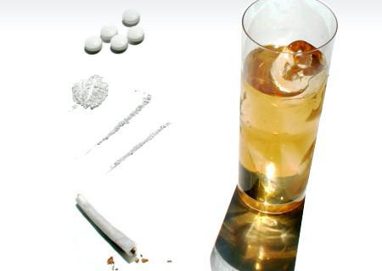

SITUACIONES DE RIESGO EN LA ADOLESCENCIA.

Libro de ciencias naturales

Bloque: 1

Tema: 2

Páginas: 27-28-29 y 30.

Libro para el alumno de 5 grado.

|  |  |
| --- | --- |
| Falla de organos | Violencia y daños relacionados  Con alcohol |
| • Corazón  • Hígado  • Riñones  • Estómago  • Páncreas  • Ojos  • Pulmones | • Abuso infantil  • Violencia intrafamiliar  • Conducta suicida  • Daños cerebrales  • Amnesia y demencia  • Impotencia sexual  • Riesgo de homicidio  • Otros actos violentos |
| Enfermedades | Defectos o problemas de  nacimiento |
| • Cáncer  • Enfermedades hepáticas (hígado)  • Enfermedades cardiovasculares (corazón)  • Enfisema (pulmones)  • Bronquitis | • Retardo mental  • Síndrome de alcoholismo fetal:  Crecimiento retardado y  Deformidad facial  • Síndrome de muerte súbita  Infantil  • Aborto |

